Тема: Алгоритмизация
Класс: 8
Тип урока: урок формирования новых знаний
Форма урока: мультимедиа - урок
Методы обучения: объяснительно-иллюстративные, дискуссия, видеолекция.
 | Этап урока | Время
 | Вступительное слово учителя и показ мотивационного ролика | 2 минуты
 | Совместный просмотр видео-лекции и обсуждение материала | 13 минут
 | Рассмотрение текстовых инструкций по работе с тренажером «Лабиринт Ам-Няма» | 5 минут
 | Самостоятельная работа учащихся с онлайн тренажером | 15 минут
 | Подведение итогов и рефлексия | 5 минут

Ход урока:
- Орг. момент. Вступительное слово учителя и показ мотивационного ролика.
Оглянитесь вокруг - все, что нас окружает: от проектора в классе, светофоров и автомобилей на улицах, микроволновых печей, холодильников дома, мобильных телефонов, социальных сетей, компьютерных игр, спецэффектов в кино до поддержания работы электростанций, спутников, космических кораблей, роботов управляется и создано при помощи компьютерных программ.
Информационные технологии (ИТ) вошли практически во все сферы нашей жизни. Они делают мир, в котором мы живем, удобнее и безопаснее, но самое главное, помогают справляться с любыми задачами гораздо быстрее. Только представьте, если бы сегодня вам пришлось умножать 20-значные числа в уме или на бумаге, тратить или ждать десятки часов, чтобы найти нужную информацию или набрать текст, отправить письмо-сообщение другу или родственнику в другой город.

- Совместный просмотр видео-лекции и обсуждение материала. Как выглядят и где работают ИТ-специалисты (программисты) в каких компаниях и бизнесах они востребованы?
В каких условиях работают? Какие условия труда предлагают ИТ-компании и стартапы своим сотрудникам (например, суперсовременные комфортные офисы и удобный график работы, условия для развития, общения, творчества, воплощения собственных идей и отдыха, перспективы карьерного роста). Как создаются полезные сервисы и устройства, как проходит работа над проектами? Что дает изучение программирования человеку?

- Рассмотрение текстовых инструкций по работе с тренажером «Лабиринт Ам-Няма».Сегодня вместе с миллионами школьников во всем мире ты попробуешь себя в роли программиста и напишешь свои первые строчки кода. Если ты уже знаком с программированием, пройди наши головоломки, чтобы поддержать акцию и проверить, насколько хорошо ты разбираешься в основных понятиях. Выбери и открой тренажер «Лабиринт Ам- Няма» на сайте www.coderussia.ru.
Мы будем использовать «Блокли» - визуальный язык программирования, в котором программа создаётся путем собирания необходимых блоков. Большинство программ состоят из строк кода, но «Блокли» - визуальный язык программирования, где каждый блок представляет строчку «реального» кода.
Итак, мы начнем с того, что сразу напишем нашу первую программу. Программа - это набор команд, по которым должен работать компьютер.

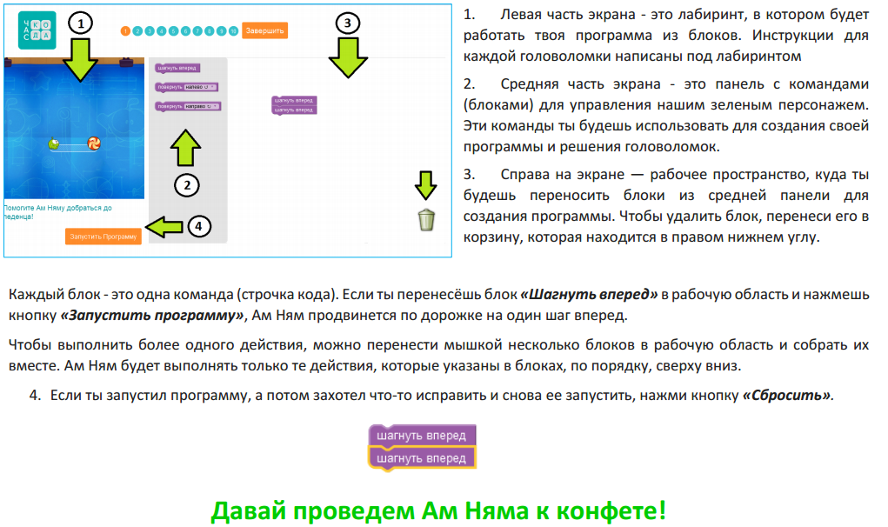

ЦИКЛЫ. ИНСТРУКЦИЯ К ЗАДАНИЯМ-ГОЛОВОЛОМКАМ 3,4,5
Давай узнаем, что такое циклы в программировании.
С помощью цикла ты можешь сказать компьютеру, чтобы он повторил любой набор твоих команд в программе снова и снова, тысячи или даже миллиарды раз.
Циклы очень помогают программистам и делают процесс написания программ гораздо быстрее. Представь, что прямая дорожка, которая ведет Ам -Няма к конфете, равна тысяче шагов. Решая головоломку обычным способом, ты бы потратил кучу времени, чтобы перетащить 1000 блоков «Шагнуть вперед», а с циклом тебе понадобится перетащить всего два блока. Согласись, что написать всего одну-две строчки кода, используя цикл, гораздо быстрее, чем написать 10 или 1 миллион строчек кода с одинаковыми командами.
Цикл пригодится нам и в том случае, когда мы не знаем, какое расстояние должен прошагать Ам- Ням, чтобы добраться до своей конфеты. В головоломке №3 мы хотим добиться того, чтобы Ам- Ням продвинулся вперед на нужное количество шагов и добрался до леденца. В этом нам очень поможет цикл, который представлен в виде блока «Повторять, пока не».
Если мы поместим блок "Шагнуть вперед" внутрь блока "Повторять, пока не…", Ам- Ням будет двигаться вперед, ПОКА он не дойдет до леденца (или пока не врежется в препятствие).
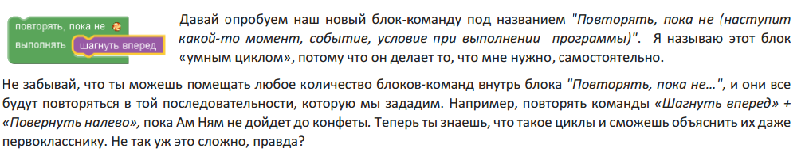

КОМАНДА «ЕСЛИ». ИНСТРУКЦИЯ К ЗАДАНИЯМ-ГОЛОВОЛОМКАМ 6,7,8
Давай познакомимся с новым важным понятием - условием «Если». Эта команда помогает компьютеру принять решение как действовать в той или иной ситуации. В жизни мы используем это "Если" постоянно. Утром перед выходом на улицу ты действуешь по принципу: «ЕСЛИ на улице дождь, то мне следует надеть куртку/взять зонт», «ЕСЛИ завтра отменят первый урок, то я посплю на час дольше».
В следующих головоломках лабиринты становятся сложнее, поэтому нам очень пригодится команда-блок «Если». С его помощью мы можем сделать так, чтобы наш милый монстр по пути проверял, есть ли путь налево/направо, и ЕСЛИ путь в нужном направлении открыт, мы можем
направить его туда знакомой нам командой «Повернуть налево/направо».

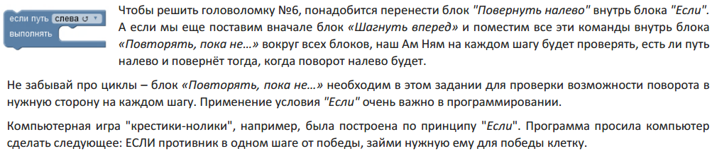
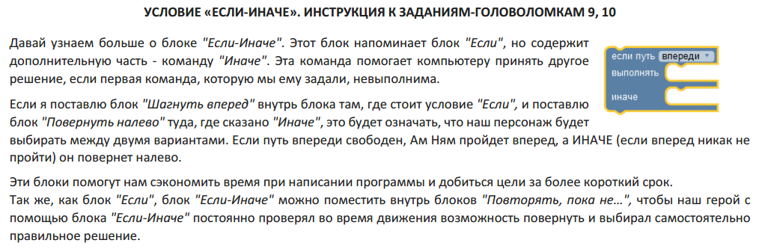

После выполнения всех заданий вы получите сертификат за успешное прохождение ЧАСА КОДА 2014.

- Самостоятельная работа учащихся с онлайн тренажером.
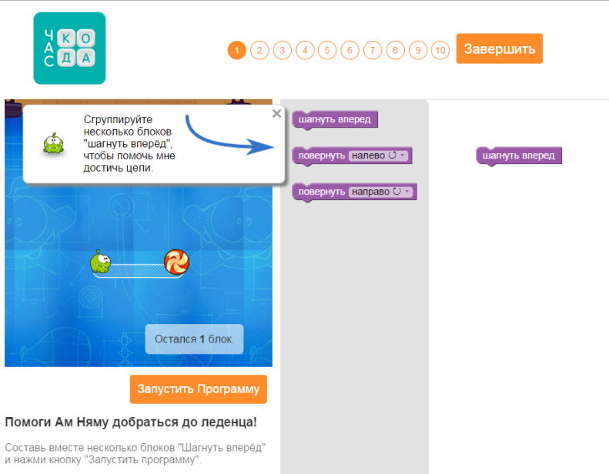
- Подведение итогов и рефлексия
Одним из ключей к успеху в современном мире является владение информационными технологиями и пониманию того, как они устроены. Какое бы занятие и направление вы ни выбрали во взрослой жизни (бизнес или работу по профессии), возможность добиться успеха в XXI веке будет во многом зависеть от понимания того, как устроены и работают высокотехнологичные устройства и программы.

Литература:
Материалы сайта http://www.coderussia.ru/

